Innkalling til Grenlandsrådet
25.11.22.

Tid/sted:
0900 – 1400 /Kommunehuset, Sentrumsveien 105, Siljan

Politikere:
Hallgeir Kjeldal, Torstein Dahl, Lars Inge Rønholt
Tor Peder Lohne, Stina Sætre, Trond-Jarle Roalstad
Grunde Knudsen, Jan Petter Abrahamsen, Charlotte T. Sætersdal
Robin Kåss, Anne Kristine Grøtting, Anne Karin A. Hansen
Kjell Abraham Sølverød, Bent Gurholt, Dag Jøran Myrvang
Hedda Foss Five, Trond Ballestad, Emilie C. Scaffer

Vestfold og Telemark fylkeskommune:
Sven Tore Løkslid

Kommunedirektørkollegiet:
Kommunedirektør i Bamble: Geir H. Bjelkemyr-Østvang
Kommunedirektør i Drangedal: Hans Bakke
Kommunedirektør i Kragerø: Dag W. Eriksen
Rådmann i Porsgrunn: Rose- Marie Christiansen
Kommunedirektør i Siljan: Jan Sæthre
Kommunedirektør i Skien: Karin G. Finnerud

Tillitsvalgte/Hovedvernombud:
Fagforbundet: Laila Brattelid
Fagforbundet: Tore Nygaard
Utdanningsforbundet: Trond Hamsdokka
Hovedvernombud: Arvid Wright

Grenlandssamarbeidet: Arve Høiberg
KS: Inger Lysa

Saksnr. | Kommunedirektørkollegiet
25/22  0900-0905 | Referat fra rådsmøtet 09.09.2022  Forslag: Referatet som vedlagt godkjennes.
26/22  0905-0915 | Grenlandsrådet –Kalender 2022  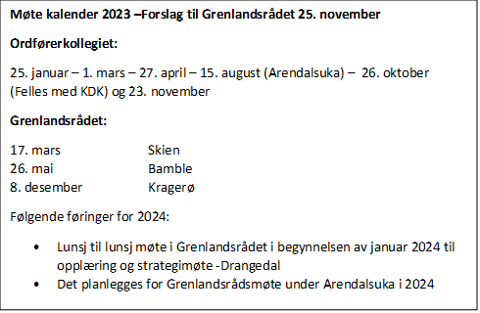  Forslag: Forslag til møtekalender for Grenlandsrådet godkjennes.
27/22  0915-0930 | Orientering om de drøftinger for todeling av arbeidet i Grenlandssamarbeidet, -Interkommunalt politisk råd og Kommunalt tjenestesamarbeid  Vedlegg: Referat fra Ordførerkollegiet 9. november –sak 22/22 siste avsnitt.  Forslag: Grenlandsrådet tar vedtaket i Ordførerkollegiet til orientering og videre strategi og fremdrift blir drøftet i Grenlandsrådet i 2023.
28/22  0930-1000 | Orientering fra prosjektet Ilandføring av kabel fra Søndre Nordsjø II til Grenland  Ved Sverre Gotaas, Herøya Industripark og Bård Strandheim, Powered by Telemark
Pause | 1000 - 1015
29/22  1015-1025 | Orientering om brev sendt til Justis- og beredskapsminister Emilie Enger Mehl om bekymringen over utviklingen i håndteringen av rus og forebyggende arbeid opp mot ungdom.  Ved Grenlandsrådet leder, Hedda Foss Five
30/22  1025-1100 | Regionrådene og ny Telemark fylkeskommune  Ved Sven Tore Løkslid, leder av Hovedutvalg for Telemark i Vestfold og Telemark fylkeskommune
Pause | 1100-1115
31/22  1115-1150 | Høring: Færre og bedre, -en evaluering av statsforvalterstrukturen  Ved Petter Lodden, pensjonert fagdirektør  Forslag til uttalelse: Se vedlegget Færre og bedre, -en evaluering av statsforvalterstrukturen
32/22  1150-1200 | Eventuelt

